浙江省金华市2020年中考科学试卷
一、选择题(本大题共有15小题，每小题3分，共45分。每小题只有一个选项是正确的，不选、多选、错选均不给分)
1.“垃圾是放错位置的资源”。我市以创建文明城市为契机，全域推进垃圾分类工作。把生活垃圾按图示分四类进行科学处置，实行“定时、定点”投放。金属易拉罐属于( )
A. 可回收物  B. 其他垃圾 
C. 有害垃圾  D. 厨余垃圾 
2.下列现象中，由于地球自转引起的是( )
A. 四季变化 B. 昼夜交替 C. 昼夜长短变化 D. 太阳高度的季节变化
3.由于光的传播我们看到了色彩斑斓的世界。下列现象由光的直线传播形成的是( )
A. 海市蜃楼 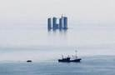 B. 镜子里的像 
C. 耀眼的铁栏杆 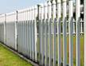 D. 树荫下圆形光斑 
4.“宏观一微观一符号”之间建立联系，能帮助我们更好地认识物质的本质。浓度为75%的酒精常用作防疫消毒液，其有效成份是乙醇，如图是工业上在一定条件下制取乙醇的微观示意图。下列叙述中不正确的是( )
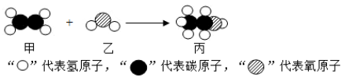
A. 符号分析：乙的化学式为CO₂ B. 宏观分析：甲物质由2种元素组成
C. 微观分析：一个丙分子由9个原子构成 D. 基本反应类型分析：该反应属于化合反应
5.2019年5月，浙江省疾控中心对中小学生午餐供应现状进行调查，通过对样本学校调查数据的统计分析，得出结论：油盐肉过多，奶类和新鲜水果太少。其中奶类提供的主要营养素是( )
A. 维生素 B. 膳食纤维 C. 蛋白质 D. 脂肪
6.如图为金鱼吐出的某个气泡在温度恒定的水中上升过程的示意图。该过程中气泡密度和受到浮力的变化情况，叙述正确的是( )
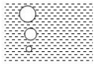
A. 密度和浮力都不变 B. 密度和浮力都变大 C. 密度变小，浮力不变 D. 密度变小，浮力变大
7.据报道，21世纪10年代已有467个物种灭绝，2020年我国珍稀物种长江白鲟也灭绝了。长江白鲟是一种用鳃呼吸、靠鳍运动的动物，它在长江流域少有天敌。栖息地被破坏、过度捕捞、河流污染，是造成它灭绝的主要原因。长江白鲟在动物分类上属于( )

A. 鱼类 B. 两栖类 C. 爬行类 D. 哺乳类
8.为了认识和理解一些不能直接观察到的或复杂的事物，人们会通过制作模型或模拟实验进行研究。下列属于模型的是( )
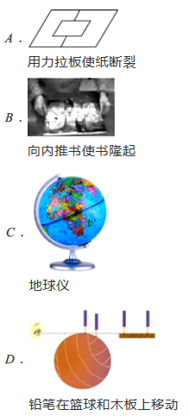
9.为探究植物种子呼吸作用的产物，用如图装置进行对照实验：先在A、B试管中加入等量的澄清石灰水，再往A试管中加入适量的已浸水及消毒的蚕豆种子，则试管B中应加入等量的( )
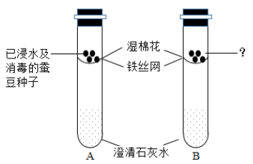
A. 已浸水及消毒的绿豆种子 B. 已煮熟及消毒的蚕豆种子
C. 已浸水及未消毒的蚕豆种子 D. 已煮熟及未消毒的蚕豆种子
10.现有编号为①、②、③的三个烧杯中均分别盛有100克水，20℃时向三个烧杯中分别加入36克、56克、76克的同种物质，充分溶解，实验结果如图所示。下列判断正确的是( )
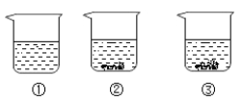
A. ①中所得溶液一定是不饱和溶液 B. ②③中所得溶液溶质的质量分数相等
C. 若②中溶液升温到30℃，溶液的质量一定不变 D. 若③中溶液恒温蒸发，溶质的质量分数一定变大
11.用显微镜“观察洋葱表皮细胞”的实验过程中，对光时，肯定不需要进行的操作是( )
A. 调节反光镜 B. 调节光圈 C. 调节细准焦螺旋 D. 转动物镜转换器
12.取一定质量的锌粒和铜片于同一敞口容器中，再逐渐加入稀硫酸。加入稀硫酸的质量与有关量的变化关系图正确的是( )
A. 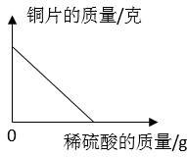 B. 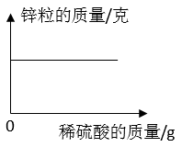
C. 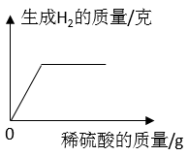 D. 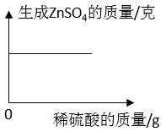
13.自行车既是环保的交通工具也是很好的健身器材。下列叙述正确的是( )
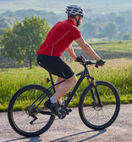
A. 给车胎充气增加了车胎内气体的压强
B. 地面对自行车的摩擦力总是阻碍车前进
C. 刹车时自行车受到惯性的作用会继续前进一段距离
D. 自行车对地面的压力与地面对自行车的支持力是一对平衡力
14.通过观察和实验等方法，人们找到物质变化的证据。下列四组研究化学反应快慢的对比实验中，各组所用溶液浓度相同且适宜、所用固体表面积相同，其中现象最不明显的一组是( )
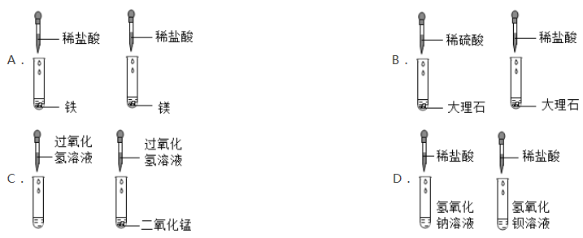
15.高铁轨道中的螺丝会因震动而松动，检修工作非常艰苦且重要。青少年科技创新大赛的获奖作品《5G高铁轨道螺丝警报器》，设计了检测螺丝松动的报警方案。其主要的科学原理是：螺丝(螺丝在电路图中用虚线框表示，其电阻不计)连接在电路中，当螺丝松动时，它会与下端的导线分离而断开，此时电灯亮起而发出警报，及时提醒工人修理。下列符合题意的电路图是( )
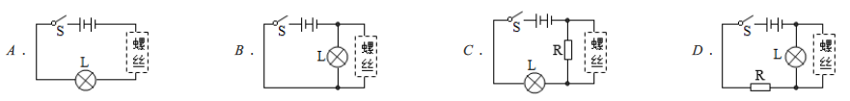
二、填空题(本大题共有10小题，每小题4分，共40分)
16.水的循环示意图中，序号①②③④表示水循环的主要环节(如图)，据图完成下列问题：
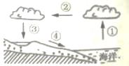
(1)序号②表示水循环中的________环节；
(2)下列三个地区，水循环最活跃的是 (填字母)。
A.冰川广布的南极大陆
B.地表裸露的沙漠地区
C.森林覆盖良好的水库区
17.2020年新冠肺炎肆虐全球。中国的抗疫斗争上下同心，举措得力，已取得了阶段性的胜利。请回答：
(1)疫情期间，为防止病毒感染，专家建议大家要科学佩戴口罩，据此判断新冠肺炎属于________(填“呼吸道”或“消化道”)传染病；
(2)对患者进行隔离、治疗，该措施属于预防传染病中的________ 。
18.2020年3月9日19时55分，我国成功发射北斗导航系统第五十四颗导航卫星。北斗导航系统将在国家安全、经济效益、技术储备等方面发挥作用。火箭喷出的燃气温度高达1300℃，发射塔下方的导流槽设有喷水设施，在火箭点火前几秒钟喷水，水在高温下大量汽化。
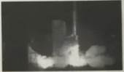
(1)升空时，火箭相对于发射塔是________(填“运动”或“静止”)的；
(2)导流槽喷出的水汽化所需的能量来源于火箭燃料贮存的________能。
19.人们为了揭示原子结构的奥秘，经历了漫长的探究过程。1911年物理学家卢瑟福用带正电的α粒子轰击金属箔。实验发现：多数α粒子穿过金属箔后仍保持原来的运动方向，绝少数α粒子发生了较大角度的偏转。
(1)卢瑟福提出了原子的核式结构模型，认为原子的中心有一个很小的________ ；
(2)当α粒子轰击金属箔时，图中四条运动轨迹不可能出现的是________(填字母)。
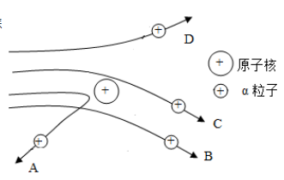
20.人体血液日夜奔流在血管中，把各器官、系统联系在一起。如图为心脏及相连血管结构示意图。请据图回答：
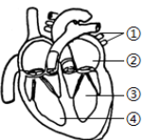
(1)图中③表示的结构名称是________；
(2)在正常、完整的循环过程中，图中①②③④结构中血液含氧量最低的是________ (填序号)。
21.思维模型的建构既方便于问题的解决，又能促进深度学习。以下是小金同学对解决“气密性检查”类问题建构的思维模型：
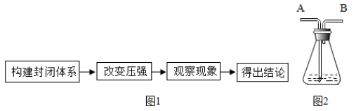

结合小金建构的思维模型，完成如图装置气密性检查相关操作的问题：
(1)操作一：往锥形瓶中加水至如图所示位置，从建模的角度分析，该操作归属于上述思维模型中的________；
(2)操作二：往锥形瓶中加水后，接下来应该是从________(填“A”或“B”)管向瓶内吹气。
22.简单机械广泛应用于日常生活。某小区物业为了方便住户扔垃圾，对垃圾桶进行了简易改装(如图甲)。被拉起的垃圾桶盖可看成是一个简易杠杆。图乙为桶盖与绳子成90°角且处于静止状态时的示意图，O为杠杆支点，A为绳子拉力F的作用点，B为桶盖的重心。根据图乙回答下列问题：
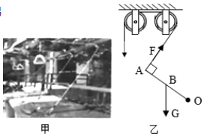
(1)定滑轮的作用是________；
(2)该状态下的桶盖属于________(填“省力”、“费力”或“等臂”)杠杆。
23.到19世纪末，经几代科学家对光合作用的不断探索，得到结论：光合作用反应物是H₂O和CO₂ ， 产物是O₂和有机物。为了探究产物O₂中的O元素来源，科学兴趣小组从元素守恒的角度进行了猜想。猜想一：O₂全部来源于CO₂；猜想二：O₂全部来源于H₂O；猜想三：O₂同时来源于两者。为了求证，他们查阅资料如下：
资料1 19世纪末，科学家普遍认为气体之间更容易转化，认为CO₂在光的作用下被分解成CO和O₂ ， 所以O₂来自于同为气体的CO₂。
资料2 1937年，英国化学家希尔通过实验发现：离体叶绿体在光照条件下使水分解，释放出O₂ ， 并还原电子受体。
资料3 1939年，已经发现了氧的同位素。美国科学家鲁宾、卡门利用¹⁸O标记的H₂¹⁸O和C¹⁸O₂分别培养小球藻，光照相同时间后，检测甲、乙两试管中产生的氧气是否含¹⁸O，如图所示。
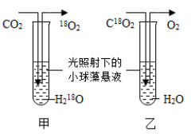
根据所学知识，结合资料回答下列问题：
(1)资料2的实验结论________(填“支持”或“不支持”)资料1的观点；
(2)根据资料3的实验结果，分析可得猜想________成立。
24.在如图甲所示的电路中，电阻R的阻值为8欧姆，灯泡L标有“6V 3W”的字样，通过灯泡的电流与灯泡两端的电压关系如图乙所示。在a、b间接入电源，为保证通过电阻R的最大电流不超过0．5安且灯泡L不损坏，则允许接入的最大电源电压为________伏，闭合开关S，此时通过电流表A₁的电流为________安。
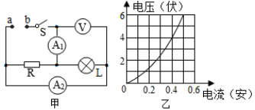
25.“飞花令”是中国诗词的一种接龙游戏。科学兴趣小组模仿“飞花令”游戏规则，进行物质间转化的接龙比赛，其比赛规则是：从同一物质开始进行转化，接龙物质不能重复且必须含有指定元素，以转化路径长且正确者为比赛胜者。某两场比赛的过程记录如下(“→”表示某一种物质经一步反应可转化为另一种物质)。
(1)指定元素：氢元素 起始物质：HCl 比赛胜者：乙同学
甲同学：HCl→H₂O
乙同学：HCl→H₂O→
乙同学在方框中应填物质的化学式是________。(写一种即可)；
(2)指定元素：钡元素 起始物质：BaO 比赛胜者：丁同学
丙同学：BaO→-Ba(OH)₂→BaSO₄
下列能使丁同学获胜的方案有 (填字母)。
A.BaO→BaSO₄→Ba(OH)₂→BaCO₃
B.BaO-BaCl₂→Ba(NO₃)₂→BaSO₄
C.BaO→Ba(OH)₂→BaCO₃→BaCl₂→Ba(NO₃)₂→BaSO₄
D.BaO→BaCl₂→BaCO₃→Ba(NO₃)₂→Ba(OH)₂→BaSO₄
三、实验探究题(本大题共有5小题，26题5分，27、28题各7分，29、30题各8分，共35分)
26.为了探究“影响酶催化作用的因素”，小金同学进行如下实验操作：
操作序号 | 操作内容 | 第一组 | 第二组 | 第三组
① | 分别向1、2、3号试管中加入2mL1%的淀粉溶液；向4、5、6号试管中加入1mL唾液淀粉酶溶液 | 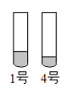 | 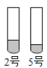 | 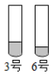
② | 两两混合、充分摇匀 | 1号和4号 | 2号和5号 | 3号和6号
③ | 加碘液后摇匀 | 1滴 | 1滴 | 1滴
④ | 水浴保温处理5分钟 | 0℃ | 37℃ | 70℃
⑤ | 观察并记录现象
请根据表格内容分析回答：
(1)本实验的目的是：探究________对唾液淀粉酶催化作用的影响；
(2)将上述操作序号按正确操作步骤排序：①→ ________→⑤(序号可重复)；
(3)小金按正确步骤进行操作，最后不会出现蓝色的是第________组。
27.在游泳时，小金发现越往深水区走，越感到胸闷，由此猜想液体内部压强可能与液体的深度有关。于是用液体压强计对此进行了探究。
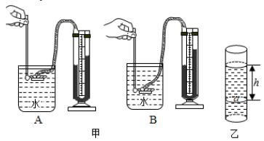
步骤一：将金属盒放入水中深度5厘米处，观察现象；
步骤二：将金属盒放入水中深度15厘米处时，发现金属盒的位置不动，但Ｕ形管两侧的液面高度差逐渐减小；
步骤三：调整好器材后，重新实验。在深度5厘米处观察到现象如图(甲)A所示，在深度15厘米处观察到现象如图(甲)B所示。
得出结论：同种液体内部压强随着深度的增加而增大。
请完成下列问题：
(1)该实验过程用到的科学方法有 (填字母)；
A.转换法
B.控制变量法
C.类比法
(2)步骤二中金属盒在水里的位置不动，但U形管两侧的液面高度差逐渐减小的原因是________；
(3)小金反思：只进行两次实验就得出结论，结论是不可靠的，还需改变深度、更换液体进行多次实验，其目的是________ ；
(4)对液体内部压强大小与深度关系的进一步思考。图(乙)为一圆柱形容器，容器内装有密度为ρ的液体，a点在深度为h处的水平横截面上，横截面上方的液柱对横截面产生的压力大小等于该液柱的重力。根据压强公式p= $\frac{F}{S}$ ，推导出a点所在横截面受到的液体压强p_{a}与深度h之间的关系式是p_{a}=________。
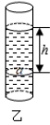
28.某兴趣小组对“稀盐酸与石灰石是否恰好完全反应”展开了系列实验(稀盐酸与石灰石中杂质不反应)。
【实验操作】取一块状石灰石于试管中，往试管中加入5毫升稀盐酸。
【实验现象】①开始时固体表面有大量气泡；②反应停止后，试管底部有块状固体残留、固体表面无气泡；③试管内溶液无色。
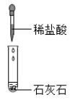
(1)【初步分析】反应停止后，某同学根据上述实验现象进行初步判断，得出了石灰石没有反应完的结论。支持该同学得出这一结论的依据是________(填上述实验现象的序号)。
(2)【小组讨论】大家讨论后认为，要判断是否恰好完全反应，可以从液体和固体两条途径进行探究：一是探究残留液体中是否还有盐酸；二是探究残留块状固体中是否还有碳酸钙。
【继续探究】对原残留液体是否还有盐酸的探究，有同学取原残留液体，滴加AgNO₃溶液，产生白色沉淀，再滴加稀硝酸沉淀不溶解。于是根据这一现象，得出了原残留液体中存在盐酸的结论。但小金认为根据这一现象是不能得出原残留液中存在盐酸的结论，小金的理由是________。
(3)探究原残留液体中是否还有盐酸，真正需要检验的离子是 ________。
(4)探究残留块状固体中是否还有碳酸钙。小丽取原残留块状固体用水洗净后加入稀盐酸，将产生的气体通入澄清石灰水，出现了________的现象，于是得出残留块状固体中还存在碳酸钙。
【实验结论】在原反应结束时，稀盐酸与石灰石没有恰好完全反应，石灰石中碳酸钙有剩余。
29.某班同学在实验室做“测定小灯泡额定电功率”的分组实验。
实验老师提供给各小组的实验器材如下：规格为“3．8V”的小灯泡、学生电源(电压恒为6V)、电流表(0~0．6A，0~3A)、电压表(0~3V，0~15V)、滑动变阻器(“20Ω 1A”)、开关各一只，导线若干。
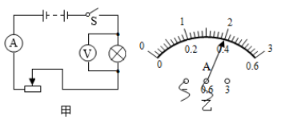
(1)小金组按图甲正确连接电路，闭合开关，调节滑动变阻器，当电压表的示数为3．8伏时，小灯泡正常发光，此时电流表的示数如图乙所示，则小灯泡的额定功率为________瓦；
(2)小丽组同学发现，实验桌上的电压表0~15V的量程已损坏，其它器材完好。他们经讨论后认为，用该电压表0~3V的量程，通过改变电压表的连接位置也能测出小灯泡的额定功率。他们的实验操作步骤如下：
步骤一：按图甲电路先将电压表(0~3V)接在小灯泡两端，闭合开关，移动滑动变阻器的滑片，使电压表的示数为3伏，断开开关，拆下电压表；
步骤二：保持滑动变阻器的滑片位置不变，再将该电压表接在________两端；
步骤三：闭合开关，将滑动变阻器的滑片向________(填“左”或“右”)移动，直到电压表示数为________伏，读出此时电流表的示数，算出小灯泡的额定电功率。
反思：实验原理相同的情况下，我们可以采用不同的实验途径来完成实验。
30.除H₂、CO能还原氧化铜外，CH₄及其它一些具有还原性的气体也能与氧化铜发生反应。如：加热时，CH₄能与CuO反应生成Cu、CO₂和H₂O。某拓展小组同学设计了如图所示实验装置(夹持装置省略)，分别对有关气体问题进行探究。请按要求回答相关问题。
(1)【探究Ⅰ】对已知气体性质的探究。
将CH₄气体按如图所示装置进行规范实验，可观察到的实验现象有________(填序号)；
①A装置中的黑色粉末变成光亮的红色物质
②B装置中的固体由白色变蓝色
③C装置中溶液变浑浊
(2)【探究Ⅱ】对气体组成的探究。
气体X可能由H₂、CH₄中的一种或两种组成，同学们按如图所示实验装置对其组成进行探究。
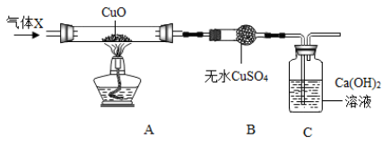
①C装置中溶液变浑浊，可证明气体X中含有________；
②根据B装置中的固体由白色变蓝色的现象，得出气体X中含有H₂的结论，请对此结论作出评价，并说明理由________。
(3)【探究Ⅲ】对未知气体的探究。
将某火箭燃料X通过如图所示装置，观察到A装置中的黑色粉末变成光亮的红色物质；B装置中的固体由白色变蓝色，C装置中溶液不变浑浊。C中导出的气体是空气中含量最多的物质。已知燃料X是由2种元素组成的纯净物，其相对分子质量为32。根据现象及信息推断并写出：A装置中发生反应的化学方程式为________。
四、解答题(本大题共有5小题，每小题8分，共40分)
31.经过几年的“五水共治”，婺江水清岸绿，鱼虾回归，白鹭点点。生态治理的成效与河道增氧曝气机(如图)的使用是分不开的。增氧曝气机通过向水体中充入空气，恢复和增强水体中好氧微生物的活力，使水体中的污染物质得以净化，从而改善河流的水质。
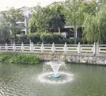
(1)从生态系统的组成成分看，水体中的好氧微生物属于________；
(2)婺江岸边和水里生活着各种动植物和微生物，这里所有的生物共同构成了一个________；
(3)白鹭主要以水中的小鱼等动物为食，小鱼以水生植物等生物为食。请据此写出一条食物链________；
(4)通过河道曝气增氧，提高水体的溶解氧水平，能够恢复河道的生态环境，提高该生态系统的________能力。
32.随着科技的发展，智能机器人不断出现在宾馆、医院、车站等公共场所。被誉为抗疫“智”先锋的医用消毒机器人，可在无人环境下自主导航，利用闪蒸技术360°无死角消毒，在此次抗击“新冠肺炎”中发挥着重要作用。某品牌消毒机器人部分参数如下表：
××牌消毒机器人
项目 | 参数
机身自重(千克) | 80
运行速度(米/秒) | 1
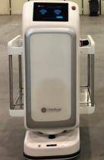
请分析计算下列问题：
(1)该机器人以运行速度匀速行驶5分钟，行驶的路程有多少米？
(2)若该机器人装载8千克消毒液并静止在水平地面上，与地面接触的总面积为0．008米²，此时该机器人对地面的压强有多大？
(3)该机器人在粗糙程度相同的水平地面上，以运行速度做匀速直线运动，若电池的输出功率为140瓦，克服摩擦力做功的功率占电池输出功率的35%，则该机器人受到的摩擦力多大？
33.面粉是制作美食的原材料。在发面团的过程中会生成酸而影响口味，为使食品更美味，可以加碱面处理。碱面的主要成分为碳酸钠(Na₂CO₃)，为测定某品牌碱面中碳酸钠的质量分数，小金按照如图甲所示实验装置，利用碱面与盐酸反应生成二氧化碳气体的质量来计算碱面中碳酸钠的质量分数(杂质不与盐酸反应)。
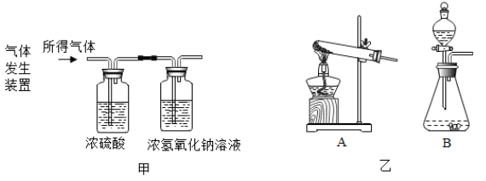
完成下列问题：
(1)为完成碳酸钠质量分数的测定实验，气体发生装置应选择图乙中的________装置(填字母)；
(2)小金各取11．0克碱面样品与一定量的稀盐酸进行三次实验，三次实验所采集的数据见下表。合理选择表中数据并计算碱面中碳酸钠的质量分数；
实验次数 | 碱面样品质量/克 | 稀盐酸质量/克 | 二氧化碳质量/克
1 | 11．0 | 50．0 | 1．1
2 | 11．0 | 200．0 | 4．4
3 | 11．0 | 250．0 | 4．4
(3)按照图甲实验装置测定的CO₂气体质量，可能导致CO₂质量测定结果偏小的原因 ________(写出一种即可)。
34.为延长蔬果保鲜时间，某同学帮助菜农设计了蔬果保鲜仓库的自动制冷装置。装置如图甲所示，控制电路中电源电压恒为3伏，R₁为热敏电阻，R₂阻值为10欧，电磁铁线圈阻值忽略不计。R₁阻值随温度的变化关系如图乙所示。当温度升高到启动值时，控制电路中电流达到0．1安，衔铁吸下，制冷器启动工作；当温度降低到设定值后，工作电路断开，制冷器停止工作，如此进行间歇性循环工作。图丙为工作电路某1小时内制冷器功率与时间的关系图。
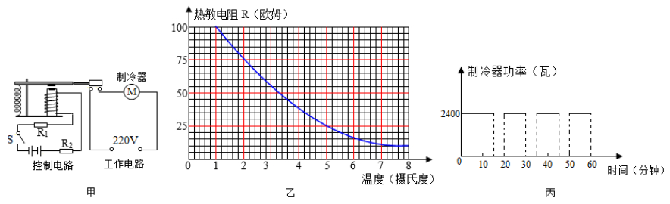
请完成下列问题：
(1)通过计算并结合图乙确定该制冷器启动工作的温度；
(2)在图丙所示的1小时内，工作电路中制冷器消耗的总电能是多少？
35.科学创新小组设计并制作了一个能将水温调控在48℃左右的自动控温杯，结构示意图如图甲，其夹层填充物为海波晶体(熔点为48℃)。小组同学为检测该自动控温杯控温功能，做了如下测试：①在杯中装满100℃的水，盖紧杯盖，摇动杯子，水温下降到48℃并稳定在此温度一段时间；②t₂时，将杯内的水倒掉，迅速加入20℃的水，盖紧杯盖，摇动杯子，水温上升到48℃并保持。上述检测过程中水温随时间变化曲线如图乙所示。请用所学知识解释图乙中ac段水温变化的原因。(提示：图乙中de段不必作答)
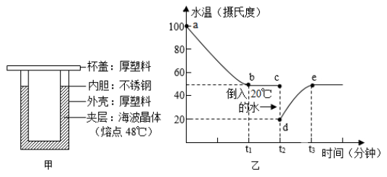

答案解析
一、选择题(本大题共有15小题，每小题3分，共45分。每小题只有一个选项是正确的，不选、多选、错选均不给分)
1.【答案】 A
【考点】环境污染的危害性与防治措施
【解析】【分析】①可回收垃圾 主要包括废纸、塑料、玻璃、金属和布料五大类。
②厨余垃圾 包括剩菜剩饭、骨头、菜根菜叶、果皮等食品类废物；
③有害垃圾包括废电池、废日光灯管、废水银温度计、过期药品等；
④其它垃圾包括除上述几类垃圾之外的砖瓦陶瓷、渣土、卫生间废纸、纸巾等难以回收的废弃物。
【解答】金属易拉罐主要由金属材料构成，所以属于可回收物，故A正确，而B、C、D错误。
故选A。
2.【答案】 B
【考点】地球自转，地球公转
【解析】【分析】1、地球自转引起的现象有：日月星辰的东升西落；昼夜交替现象；
2、地球公转引起的现象有：四季变化；昼夜长短变化；正午太阳高度的年变化；五带的形成。
【解答】A、四季变化是由于地球的公转引起的，A错误；
B、昼夜交替是由于地球的自转引起的，B正确；
C、昼夜长短变化是由于地球的公转引起的，C错误；
D、太阳高度的季节变化是由于地球的公转引起的，D错误。
故选B
3.【答案】 D
【考点】光的直线传播及相关现象
【解析】【分析】光在同一种均匀介质中沿直线传播，现象有：小孔成像、日食月食、影子，应用有：排队、瞄准、激光准直等。
【解答】A.海市蜃楼，是由光的折射形成的，故A不合题意；
B.镜子里的像，是由光的反射形成的，故B不合题意；
C.耀眼的铁栏杆，是由光的漫反射形成的，故C不合题意；
D.树荫下圆形光斑，是光沿直线传播形成的小孔成像现象，故D符合题意。
故选D。
4.【答案】 A
【考点】模型与符号，有关化学式的计算和推断
【解析】【分析】(1)根据物质乙的分子示意图确定它的化学式；
(2)根据甲分子的示意图确定它的元素组成；
(3)根据丙分子的示意图确定它的原子个数；
(4)根据反应物和生成物的种类和种数确定化学反应种类。
【解答】A.根据乙的示意图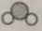可知，乙分子由1个氧原子和2个氢原子构成，那么化学式为：H₂O，故A错误符合题意；
B.根据甲的示意图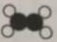可知，甲物质由氢元素和碳元素组成，故B正确不合题意；
C.根据丙的示意图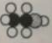可知，一个丙分子由2个碳原子、6个氢原子和1个氧原子组成，一共有9个原子，故C正确不合题意；
D.反应物有两种，而生成物只有一种，因此该反应为化合反应，故D正确不合题意。
故选A。
5.【答案】 C
【考点】食物与营养
【解析】【分析】奶类制品中营养素配合平衡，其中蛋白质的含量丰富，且所含蛋白质易消化吸收。
【解答】由分析可知，奶类提供的主要营养是蛋白质，C选项正确；A、B、D错误。
故选C
6.【答案】 D
【考点】密度公式的应用，浮力的变化
【解析】【分析】首先确定上升过程中气泡的体积变化，然后根据$ρ=\frac{m}{V}$分析气泡的密度变化，根据阿基米德原理F_{浮}=ρ_{液}gV_{排}分析受到浮力的变化。
【解答】气泡在上升过程中，体积不断变大，而质量不变，根据公式$ρ=\frac{m}{V}$可知，气泡的密度变小；根据阿基米德原理F_{浮}=ρ_{液}gV_{排}可知，水的密度不变，气泡排开水的体积变大，那么它受到的浮力不断变大，故D正确，而A、B、C错误。
故选D。
7.【答案】 A
【考点】常见的脊椎动物
【解析】【分析】鱼类特点：终身生活在水中,用鳃呼吸,用鳍游泳,体外受精卵生.
【解答】根据题中信息“ 长江白鲟是一种用鳃呼吸、靠鳍运动的动物 ”和图片可知，长江白鲟在动物分类上属于鱼类，A选项正确。B、C、D错误。
故选A
8.【答案】 C
【考点】模型与符号
【解析】【分析】1、建立模型的意义：可以帮助人们认识和理解一些不能直接观察到的事物。模型可以是一幅图、一张表格、或一个公式；
2、在难以直接拿研究对象做实验时，有时用模型来做实验，即模仿实验对象制作模型，或者模仿实验的某些条件进行实验，这样的实验叫做模拟实验。
【解答】A、 用力拉板使纸断裂 ，这是模拟向两侧拉的力的作用下地壳的变化的模拟实验，A错误；
B、 向内推书使书隆起 ，这是模拟挤压力下地壳的变形的模拟实验，B错误；
C、地球仪是地球的模型，C正确；
D、 铅笔在篮球和木板上移动 ，这是模拟地球上远去的帆船实验，是模拟实验，D错误。
故选C
9.【答案】 B
【考点】植物的呼吸作用
【解析】【分析】对照实验中需要控制研究的因素不同而使其他因素都相同。根据探究的问题可以确定控制的变量。
【解答】由题中信息“ 为探究植物种子呼吸作用的产物 ”可知，实验需要研究种子的呼吸作用的产物，需要控制一组有种子进行呼吸作用另一组种子不进行呼吸作用，并使其他条件都相同。由A试管中加入适量的 已浸水及消毒的蚕豆种子 可知，B试管中应加入等量的 已煮熟及消毒的蚕豆种子，煮熟的种子不能进行呼吸作用，其他条件与A相同。A、B形成对照，B选项正确，A、C、D错误。
故选B
10.【答案】 B
【考点】饱和溶液和不饱和溶液，饱和溶液的质量分数
【解析】【分析】(1)如果溶液中出现未溶的固体，那么溶液肯定是饱和的；如果没有未溶的固体出现，那么溶液可能饱和，也可能不饱和；
(2)当温度不变时，物质的溶解度不变，因此同种物质在相同温度下的饱和溶液溶质质量分数相同；
(3)一般情况下，温度发生改变时，物质的溶解度会发生变化，据此判断溶质质量的改变，进而判断溶液质量的变化；
(4)根据(2)中分析判断。
【解答】A.①中物质全部溶解，因此①可能饱和，也可能不饱和，故A错误；
B.②和③中都有未溶的物质出现，那么它们都是该物质在相同温度下的饱和溶液。因为溶解度相同，所以它们的溶质质量分数相同，故B正确；
C.若②中溶液升温到30℃，那么该物质的溶解度可能增大也可能减小，那么溶质的质量可能增大也可能减小，所以溶液的质量可能发生变化，故C错误；
D. 若③中溶液恒温蒸发， 那么蒸发后的溶液依然是相同温度下的饱和溶液，因此溶质质量分数保持不变，故D错误。
故选B。
11.【答案】 C
【考点】显微镜的使用
【解析】【分析】对光操作：转动物镜转换器，使低倍物镜正对通光孔。再转动遮光器，让较大的一个光圈对准通光孔。用左眼通过目镜观察，右眼张开，同时调节反光镜，光线强时用平面镜，光线暗时用凹面镜，直到看到一个明亮的圆形视野。
【解答】根据分析中的对光操作可知，需要进行的操作有A调节反光镜，B调光圈，D转动物镜转换器。不需要进行的操作是C调节细准焦螺旋，C符合题意。
故选C
12.【答案】 C
【考点】金属的化学性质
【解析】【分析】分析各个选项中描述的反应过程，确定相关量的变化规律即可。
【解答】A.铜和稀硫酸不反应，因此随着稀硫酸质量的增大，铜片的质量保持不变，故A错误；
B.锌和稀硫酸反应生成硫酸锌和氢气，因此锌的质量随稀硫酸质量的增大而减小，故B错误；
C.在锌没有完全反应前，氢气的质量随着稀硫酸的质量增大而增大；当锌粒完全反应后，氢气的质量保持不变，故C正确；
D.在锌完全反应前，生成硫酸锌的质量随稀硫酸质量的增大而增大。当锌完全反应后，硫酸锌的质量保持不变，故D错误。
故选C。
13.【答案】 A
【考点】惯性，平衡力的辨别，平衡力和相互作用力的区分
【解析】【分析】(1)当体积不变时，气体的质量越大，压强越大；
(2)根据相互作用力的知识分析；
(3)惯性是一种性质，而不是一种力的作用；
(4)平衡力的条件：大小相等，方向相反，作用在同一物体和同一直线上。
【解答】A.给车胎充气，车胎的体积基本不变，但是气体质量不断增大，因此车胎内气压增大，故A正确；
B.骑车时，车轮给地面向后的推力，而地面反过来施加给车辆向前的摩擦力，从而保证车辆前进，因此地面对自行车的摩擦力并不总是阻碍车前进，故B错误；
C.刹车时自行车由于惯性会继续前进一段距离，故C错误；
D.自行车对地面的压力作用在地面上，而地面对自行车的支持力作用在自行车上，二者没有作用在同一物体上，肯定不是平衡力，故D错误。
故选A。
14.【答案】 D
【考点】酸的化学性质
【解析】【分析】对各组中反应的现象进行描述，哪组中现象最不明显，哪组就是正确选项。
【解答】A.镁的活动性比铁强，因此在相同时间内，镁与稀盐酸反应生成的气泡比铁生成的气泡要多，故A不合题意；
B.大理石与稀硫酸反应生成不溶于水的硫酸钙，会覆盖在大理石表面阻止反应进行；而大理石和稀盐酸的反应能够持续进行，因此相同时间内，后者产生的气泡多，剩余的固体少，故B不合题意；
C.在相同时间内，有二氧化锰做催化剂的过氧化氢溶液中，生成氧气的气泡明显比没有二氧化锰的多，故C不合题意；
D.稀盐酸和氢氧化钠反应，生成氯化钠和水；稀盐酸与氢氧化钡反应，生成氯化钡和水，由于没有气泡和沉淀生成，也没有颜色变化，所以现象最不明显，故D符合题意。
故选D。
15.【答案】 D
【考点】串、并联电路的设计
【解析】【分析】分析各个电路图，哪个符合题目的要求，哪个就是正确选项。
【解答】A.当螺丝松动时，电路断开，小灯泡熄灭而不是报警，故A不合题意；
B.灯泡与螺丝串联，当螺丝正常时，整个电路会发生短路，可能导致电源烧毁，故B不合题意；
C.定值电阻与螺丝并联，然后与灯泡串联。当螺丝正常时，定值电阻被短路，此时灯泡发光报警，故C不合题意；
D.灯泡与螺丝并联，然后与定值电阻串联。当螺丝正常时，灯泡被短路，由于定值电阻的保护，电路正常；当螺丝松动时，定值电阻和灯泡串联，灯泡发光报警，符合要求，故D符合题意。
故选D。
二、填空题(本大题共有10小题，每小题4分，共40分)
16.【答案】 (1)水汽输送
(2)C
【考点】水循环的主要环节
【解析】【分析】1、图示水循环为海洋与陆地间的水循环(也称大循环)。 ①是蒸发，②是水汽输送，③是降水，④是地表径流等四个环节；
2、水资源丰富，蒸发(蒸腾)强烈，降水量大的地区水循环比较活跃。
【解答】(1) 序号② 箭头从海洋上空云层指向陆地上空云层，表示云层由海洋上空进入到陆地上空所以表示水循环中的水汽输送环节；
(2)A、 冰川广布的南极大陆，气温低、蒸发弱、降水少水循环不活跃，A错误；
B、地表裸露的沙漠地区 ，沙漠地区缺水，水循环极不活跃，B错误；
C、 森林覆盖良好的水库区 ，水资源丰富，森林又能促进水的蒸腾，所以是水循环较活跃的地区，是三选项中最活跃的，所以选C。
故答案为：(1)水汽输送 (2)C
17.【答案】 (1)呼吸道
(2)控制传染源
【考点】常见的传染病，传染病的预防措施
【解析】【分析】1、呼吸道传染病一般通过飞沫、空气传播。佩戴口罩可有效防止病原体进入呼吸道。 消化道的传染病，通常是通过粪便传播的。这些排泄物污染了食物和水源，正常的人群吃了被污染的食物或者水源，就会导致被感染的情况；
2、控制传染源指将传染源控制在流行的范围内，不让它传染到其他区域，措施是隔离传染源。
【解答】(1)由题中信息“ 疫情期间，为防止病毒感染，专家建议大家要科学佩戴口罩 ”可知，佩戴口罩主要是防止病源体进入呼吸道， 据此判断新冠肺炎属于 呼吸道传染病；
(2) 对患者进行隔离、治疗，是将传染源隔离控制起来。该措施属于预防传染病中的控制传染源。
故答案为：(1)呼吸道 (2)控制传染源
18.【答案】 (1)运动
(2)化学
【考点】化学反应中能量的变化，参照物及其选择
【解析】【分析】(1)如果物体相对参照物的位置保持不变，那么物体是静止的；如果物体相对参照物的位置发生改变，那么物体是运动的；
(2)燃料燃烧，将化学式转化为内能，水吸收热量后发生汽化。
【解答】(1) 升空时，火箭相对于发射塔的位置不断改变，因此是运动的；
(2)导流槽喷出的水汽化所需的能量来源于火箭燃料贮存的化学能。
19.【答案】 (1)原子核
(2)C
【考点】原子的构成
【解析】【分析】(1) α粒子带正电荷，原子核也带正电荷，因此二者靠近时会发生排斥。根据图片可知，只有少数靠近原子核中间的α粒子发生了大角度的偏转，即只有少数受到了原子核的排斥力，而大多数都没有受到排斥力，只能说明原子核存在于原子中心；
(2)根据电荷之间的相互作用规律判断。
【解答】(1) 卢瑟福提出了原子的核式结构模型，认为原子的中心有一个很小的原子核；
(2)根据图片可知，原子核带正电荷，而从它上面经过的C也带正电荷，二者之间表现为排斥力，因此C只能向上改变方向，不能向下，故四条运动轨迹不可能出现的是C。
20.【答案】 (1)左心室
(2)④
【考点】心脏和血管，血液循环
【解析】【分析】1、心脏主要由心肌构成，有左心房、左心室、右心房、右心室四个腔。左右心房之间和左右心室之间均由间隔隔开，故互不相通，心房与心室之间有瓣膜，这些瓣膜使血液只能由心房流入心室，而不能倒流。心脏的左右与我们平时认为的左右刚好相反，左侧的是右心房和右心室，右侧的是左心房和左心室；
2、右心房连接上下腔静脉，右心室连接肺动脉，左心房连接肺静脉，左心室连接主动脉。血液由右心室经肺循环流到左心房时在肺部进行气体交换，血液中含氧量升高。
【解答】(1)图中 ③ 心脏处的肌肉厚挤压有力，是左心室；
(2)血液循环中的肺循环使血液与肺进行气体交换，使血液中的含氧量升高，由体循环回来的血液含氧量较低，在图中 ①②③④结构中，④右心室是肺循环的起点是含氧量最低的，所以填④。
故答案为：(1)左心室 (2)④
21.【答案】 (1)构建封闭体系
(2)B
【考点】常见实验操作，实验探究的其他思想方法
【解析】【分析】(1)在锥形瓶中加入水并装上双孔胶塞后，整个装置就构成一个封闭体系。然后用导管向内吹气，如果另一个管内的水柱上升，则说明气密性良好；
(2)使用这个装置检测气密性的方法为，向锥形瓶内吹气，使里面气压增大，那么里面的水在压力作用下会沿玻璃管上升，据此分析即可。
【解答】(1)操作一：往锥形瓶中加水至如图所示位置，从建模的角度分析，该操作归属于上述思维模型中的构建封闭体系；
(2)在操作二中，如果从A管吹气，那么空气进入水中，然后从水中溢出，通过B管排出，无法确定装置的气密性能。只有从B管吹气，气体被封闭在锥形瓶内，才能增大压强，使水沿A管上升，通过水柱的上升确定装置的气密性是否良好。
22.【答案】 (1)改变力的方向
(2)省力
【考点】杠杆的分类，定滑轮及其工作特点
【解析】【分析】(1)定滑轮的作用是改变拉力的方向，而不能省力；
(2)比较动力臂和阻力臂的大小，然后对杠杆进行分类。
【解答】(1)根据乙图可知，如果不使用定滑轮，那么拉力的方向应该向上，使用定滑轮后拉力的方向变为向下，因此定滑轮的作用是：改变力的方向；
(2)如下图所示：
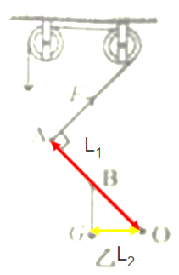
因为动力臂大于阻力臂，所以该状态下的桶盖属于省力杠杆。
23.【答案】 (1)不支持
(2)二
【考点】观察结果的记录与分析
【解析】【分析】(1)根据资料2的描述可知，O₂来源于水的分解，与加入的二氧化碳无关；而资料1的观点是：O₂来源于二氧化碳，因此资料2的实验结论不支持资料1的观点；
(2)两个试管中都有氧气生成，关键是确定生成的氧气分子的种类来自于二氧化碳还是水。
【解答】(1)资料2的实验结论不支持资料1的观点；
(2)根据资料3的图片可知，
甲：生成氧气的分子 ¹⁸O₂ 只能来自于水分子 H₂¹⁸O，不能来自于CO₂ ；
乙：生成氧气的分子O₂ 只能来自于水分子H₂O，不能来自于C¹⁸O₂ ；
那么分析可得：猜想二成立。
24.【答案】 4；0.9
【考点】串、并联电路的电流特点，欧姆定律的应用，电功率计算公式的应用
【解析】【分析】定值电阻R与灯泡L并联，电压表测电源电压，电流表A₁测干路电流，A₂测通过灯泡的电流。
(1)根据U=IR计算出定值电阻R两端的电压，然后与灯泡的额定电压比较，将其中较小的电压作为电源电压的最大值。
(2)根据乙图确定此时通过灯泡的电流，最后根据I_{总}=I+I_{L}计算电流表A1的示数即可。
【解答】定值电阻R与灯泡L并联，电压表测电源电压，电流表A₁测干路电流，A₂测通过灯泡的电流。
(1)定值电阻R两端的最大电压为：U=IR=0.5A×8Ω=4V；
灯泡两端的最大电压等于它的额定电压，即U_{L}=6V；
因为并联电路总电压与各支路两端电压相等，4V<6V；
所以允许接入的最大电源电压为：U_{总}=4V；
(2)当灯泡的电压为4V时，通过它的电流是0.4A；
那么此时通过电流表A₁的示数为：I_{总}=I+I_{L}=0.5A+0.4A=0.9A。
25.【答案】 (1)H₂(或NaOH或H₂CO₃合理即可)
(2)B,C
【考点】金属、金属氧化物、碱之间的转化，非金属、非金属氧化物、酸之间的转化
【解析】【分析】(1)从了解的物质中，寻找含有氢元素，且能够由水转化而成的物质即可；
(2)对各个转化过程进行分析，确定相邻的两种物质之间是否存在向右的转化关系即可。
【解答】(1)①水分解可以生成氢气，因此乙同学方框内可以是H²；
②水和钠反应生成氢氧化钠和水，因此方框内可以是NaOH；
③水和二氧化碳反应生成碳酸，银方框内可以是 H₂CO₃ 。
(2)A. BaSO₄ 为不溶于水和酸的白色沉淀，因此无法直接转化为 Ba(OH)₂ ，故A错误；
B.氧化钡和稀盐酸反应生成氯化钡，氯化钡和硝酸银反应生成硝酸钡，硝酸钡和稀硫酸反应生成硫酸钡，故B正确；
C.氧化钡和水反应生成氢氧化钡，氢氧化钡和二氧化碳反应生成碳酸钡，碳酸钡和稀盐酸反应生成氯化钡，氯化钡和硝酸银反应生成硝酸钡，硝酸钡和稀硫酸反应生成硫酸钡，故C正确；
D.硝酸钡无法直接转化为氢氧化钡，故D错误。
故选BC。
三、实验探究题(本大题共有5小题，26题5分，27、28题各7分，29、30题各8分，共35分)
26.【答案】 (1)温度
(2)④②④③
(3)二
【考点】酶及其催化作用
【解析】【分析】1、可根据实验中控制的因素来确定探究的目的；
2、实验操作中在淀粉溶液与唾液淀粉酶溶液达到控制温度相同时混合，还是先混合在水浴控制温度是实验操作的关键。要使实验更加精确最好操作应该是在淀粉溶液与唾液淀粉酶溶液达到控制温度相同时混合，再进行水浴加热；
3、唾液淀粉酶能催化分解淀粉， 37℃ 是酶活性较强的温度。淀粉遇碘能显蓝色。
【解答】(1)本实验中三组实验控制了温度不同其他条件都相同，所以探究的是温度对唾液淀粉酶催化作用的影响；
(2)实验中需要将淀粉溶液的温度和唾液淀粉酶溶液的温度控制到达处理温度再进行混合，所以实验的操作步骤为： ①④②④③⑤ ；
(3)第一组温度控制 0℃ ，第二组温度控制 70℃ ，唾液淀粉酶最适温度应该是37℃。所以第一组、第三组催化效果差淀粉未被完全分解。第二组温度保持在37℃ 是酶活性最强所以淀粉被完全分解，滴入碘液后不会出现蓝色。
故答案为：(1)温度 (2) ④②④③ (3)二
27.【答案】 (1)A,B
(2)装置气密性不好(或装置漏气合理即可)
(3)获取普遍规律(或避免偶然性)
(4)ρgh
【考点】压强的大小及其计算，实验探究的其他思想方法
【解析】【分析】(1)物理学中对于一些看不见摸不着的现象或不易直接测量的物理量，通常用一些非常直观的现象去认识或用易测量的物理量间接测量，这种研究问题的方法叫转换法；探究一个因素对物理量的影响时，控制其它因素相同而改变这个因素，这种方法叫控制变量法；由一类事物所具有的某种属性,可以推测与其类似的事物也应具有这种属性的推理方法叫类比法。
(2)U形管两侧的高度差逐渐减小，说明与金属盒连接的导管部分气压在减小。如果橡皮膜的深度不变，即液体压强不变，那么只能说明管内漏气了；
(3)在科学研究中，使用最多的就是不完全归纳法。收集的数据越多，得出的结论就更接近实际，即更客观、更公正；
(4)a点的压强由上面水柱的重力产生。首先根据密度公式计算出液柱的质量，再根据重力公式计算出液柱的重力，最后根据压强公式计算该点的压强即可。
【解答】(1)用U形管两侧液面的高度差反映金属盒上受到压强的大小，这种方法叫转换法，故A正确；
探究深度对液体压强的影响时，保证液体的密度相同，这种方法叫控制变量法，故B正确；
本实验过程没有使用类比法，故C错误；
故选AB。
(2) 步骤二中金属盒在水里的位置不动，但U形管两侧的液面高度差逐渐减小的原因是 ： 装置气密性不好 ；
(3)小金反思：只进行两次实验就得出结论，结论是不可靠的，还需改变深度、更换液体进行多次实验，其目的是获取普遍规律(或避免偶然性)；
(4)设液柱的横截面积为S，那么a点上方液柱的重力为：G=mg=ρVg=ρShg；
那么a点上方受到的压力为：F=G=ρShg；
因此a点上方受到的压强为：$p=\frac{F}{S}=\frac{ρShg}{S}=ρhg$。
28.【答案】 (1)②
(2)不存在稀盐酸时，反应产生的氯化钙溶液中含有氯离子，也与AgNO₃溶液反应产生白色沉淀
(3)氢离子(或H⁺)
(4)澄清石灰水变浑浊
【考点】酸的化学性质，实验方案设计与评价
【解析】【分析】(1)石灰石中含有杂质的量肯定较少，但是反应停止后试管底部固体残留量比较大，因此可能是石灰石没有完全反应；
(2)稀盐酸和碳酸钙反应生成了氯化钙，滴入硝酸银后，氯化钙会和硝酸银反应生成白色沉淀，因此无法通过白色沉淀确定是否有稀盐酸剩余；
(3)HCl和CaCl₂中都含有氯离子，但前者呈酸性后者呈中性，说明氢离子是决定稀盐酸性质的离子；
(4)能够使澄清的石灰水变浑浊的气体肯定是二氧化碳，而碳酸钙能够和稀盐酸反应生成二氧化碳气体，因此可以据此现象判断是否残留碳酸钙。
【解答】(1) 【初步分析】反应停止后，某同学根据上述实验现象进行初步判断，得出了石灰石没有反应完的结论。支持该同学得出这一结论的依据②；
(2)但小金认为根据这一现象是不能得出原残留液中存在盐酸的结论，小金的理由是不存在稀盐酸时，反应产生的氯化钙溶液中含有氯离子，也与AgNO₃溶液反应产生白色沉淀。
(3) 探究原残留液体中是否还有盐酸，真正需要检验的离子是氢离子(或H⁺)；
(4)探究残留块状固体中是否还有碳酸钙。小丽取原残留块状固体用水洗净后加入稀盐酸，将产生的气体通入澄清石灰水，出现了：澄清石灰水变浑浊的现象，于是得出残留块状固体中还存在碳酸钙。
29.【答案】 (1)1.52
(2)滑动变阻器；左；2.2
【考点】电功率计算公式的应用，实验方案设计与评价
【解析】【分析】(1)根据乙图读出灯泡的额定电流，然后根据P=UI计算灯泡的额定功率；
(2)当灯泡正常发光时，灯泡两端的电压为3.8V，此时变阻器两端的电压U_{变}=U_{总}-U_{L}=6V-3.8V=2.2V<3V。既然电压表的0~15V的量程损坏，那么不妨将电压表与变阻器并联，当它的示数为2.2V时，小灯泡正常发光，据此分析解答。
【解答】(1)根据乙图可知，电流表选择的量程是0~0.6A，分度值为0.02A，那么灯泡的额定电流为0.4A，因此灯泡的额定功率为：P_{L}=U_{L}I_{L}=3.8V×0.4A=1.52W；
(2)步骤二：保持滑动变阻器的滑片位置不变，再将该电压表接在滑动变阻器两端；
步骤三：闭合开关，将滑动变阻器的滑片直到电压表示数为：U_{变}=U_{总}-U_{L}=6V-3.8V=2.2V；
因为原来电压表的示数为3V，要变为2.2V，因此变阻器的电压变小，根据串联电路电压与电阻成正比的规律可知，变阻器的阻值应该变小，即滑片向左移动。
30.【答案】 (1)①②③
(2)CH₄；不合理，因为CH₄与氧化铜反应后也生成了水
(3)N₂H₄+2CuO $≜$ 2Cu+N₂+2H₂O
【考点】还原反应，实验方案设计与评价
【解析】【分析】(1)氧化铜为黑色固体，铜单质为红色固体；无水硫酸铜粉末为白色，而一旦吸水会变成蓝色的五水硫酸铜晶体；二氧化碳和氢氧化钙反应生成碳酸钙白色沉淀，根据甲烷和氧化铜的反应产物分析即可；
(2)①氢氧化钙溶液变浑浊，说明有二氧化碳气体产生。氢气中不含碳元素，而甲烷中含有碳元素，因此肯定有甲烷存在；
②固体由白色变成蓝色，说明硫酸铜粉末吸收了水，即反应中有水生成。由于氧化铜中只含有氧元素，所以水中的氢元素肯定来自于气体X，由于氢气和甲烷中都含有氢元素，所以无法判断是否有氢气的存在。
(3)根据反应现象分析火箭燃料X与氧化铜反应的产物，然后根据质量守恒定律确定X的元素组成，并对它的化学式进行推断，最后写出反应的化学方程式。
【解答】(1) 加热时， CH₄能与CuO反应生成Cu、CO₂和H₂O ， 那么将CH₄气体按如图所示装置进行规范实验，可观察到的实验现象有： A装置中的黑色粉末变成光亮的红色物质 ； B装置中的固体由白色变蓝色 ； C装置中溶液变浑浊 ，故选①②③。
(2)① C装置中溶液变浑浊，可证明气体X中含有CH₄；
② 根据B装置中的固体由白色变蓝色的现象，得出气体X中含有H₂的结论， 我认为这个结论不合理，理由是： CH₄与氧化铜反应后也生成了水 。
(3)A装置中的黑色粉末变成光亮的红色物质，肯定有铜单质生成；B装置中的固体由白色变蓝色，肯定有水生成；C装置中溶液不变浑浊，肯定没有二氧化碳产生。C中导出的气体是空气中含量最多的物质，肯定有氮气生成。据此可知，反应产物是Cu、H₂O和N₂。由于氧化铜中只含有Cu和O元素，而X只由两种元素组成，根据质量守恒定律可知，那么X肯定有N和H元素组成。设它的化学式为NxHy，根据它的相对分子质量为32得到：14x+1y=32，解得：x=2，y=4，因此X的化学式为N2H₄ ， 那么反应的化学方程式为：N₂H₄+2CuO $≜$ 2Cu+N₂+2H₂O.
四、解答题(本大题共有5小题，每小题8分，共40分)
31.【答案】 (1)分解者
(2)群落(或生物群落)
(3)水生植物→小鱼→白鹭
(4)自动调节
【考点】生态系统的成分，生物之间的食物联系，生态系统的自动调节能力，生态系统的影响因素
【解析】【分析】1、生态系统成分包括生产者、消费者、分解者和非生物的物质和能量。生产者主要是一些绿色植物，消费者是动物，分解者是一些微生物；
2、定义：在 一定生活环境 内生活的所有生物种群的总和就组成了一个生物群落。生物群落简称为群落 ；
3、一个生态系统中的各种生物通过 食物关系 形成联系——食物链。食物链以生产者绿色植物为起点直到最高营养级的消费者，生物之间用箭头联系；
4、河道水中溶解氧的增加有利于水生生物的呼吸作用正常进行，有利于生物的生长和繁殖，对河道生态环境中的各生物的数量具有稳定作用。
【解答】(1) 从生态系统的组成成分看，水体中的好氧微生物属于 分解者；
(2) 婺江岸边和水里生活着各种动植物和微生物，这里所有的生物共同构成了一个 群落(或生物群落)；
(3) 白鹭主要以水中的小鱼等动物为食，小鱼以水生植物等生物为食。请据此写出一条食物链水生植物→小鱼→白鹭 ；
(4) 通过河道曝气增氧，提高水体的溶解氧水平 ，有利于水生生物的呼吸作用正常进行，有利于生物的生长和繁殖，对河道生态环境中的各生物的数量具有稳定作用，提高该生态系统的自动调节能力。
故答案为：(1)分解者 (2)群落(或生物群落) (3) 水生植物→小鱼→白鹭 (4)自动调节
32.【答案】 (1)解：s=vt=1米/秒×5×60秒=300米
(2)解：F=G=mg=(80+8)千克×10牛/千克=880牛
p= $\frac{F}{S}=\frac{880牛}{0.008米^{2}}$ =1．1×10³帕
(3)解：克服摩擦力做功的功率P=140瓦×35%=49瓦
f=F= $\frac{P}{v}=\frac{49瓦}{1米/秒}$ =49牛
【考点】速度公式及其应用，压强的大小及其计算，功率计算公式的应用
【解析】【解答】(1)根据公式s=vt计算机器人行驶的路程；
(2)机器人对地面的压力等于它与消毒液的总重力，即F=G_{总}=m_{总}g，然后根据公式$p=\frac{F}{S}$计算机器人对地面的压强；
(3)首先根据P=P输出×35%计算出机器人克服摩擦力做功的功率，然后根据公式$F=\frac{P}{v}$计算机器人受到的牵引力，最后根据二力平衡计算机器人受到的摩擦力。
33.【答案】(1)B
(2)解：设参加反应的Na₂CO₃的质量为x
Na₂CO₃+2HCl=2NaCl+H₂O+ | CO₂↑
106 | 44
x | 4.4克
$$\frac{106}{x}=\frac{44}{4.4克}$$
x=10．6克
Na₂CO₃%= $\frac{10.6克}{11.0克}$×100%=96.4%
答：碱面中Na₂CO₃的质量分数96.4%。
(3)生成的二氧化碳没有被全部吸收(或装置中还残留有二氧化碳气体)
【考点】常用气体的发生装置和收集装置与选取方法，根据化学反应方程式的计算
【解析】【分析】(1)根据制取气体的反应物的状态和反应条件选择合适的制取装置。
(2)根据表格可知，当加入200g和250g稀盐酸时，生成二氧化碳的质量保持不变，这说明其中的碳酸钠已经完全反应。写出碳酸钠和稀盐酸反应的方程式，利用生成二氧化碳的质量计算出参加反应的碳酸钠的质量，最后根据$\frac{碳酸钠质量}{碱面样品质量}×100\%$计算即可。
(3)当反应结束后，整个装置内肯定会残留部分生成的二氧化碳气体，不能被氢氧化钠溶液吸收，从而导致计算出的碳酸钠的质量偏小，得到的质量分数偏小。
【解答】(1)碱面中的碳酸钠为固体，而稀盐酸为液体，反应不需要加热，因此气体发生装置应选择图乙中的B；
(2) 根据表格可知，反应结束时生成二氧化碳的质量为4.4g；
设参加反应的Na₂CO₃的质量为x，
Na₂CO₃+2HCl=2NaCl+H₂O+ | CO₂↑
106 | 44
x | 4.4g
$\frac{106}{x}=\frac{44}{4.4g}$；
解得：x=10.6g；
样品中碳酸钠的质量分数：$Na_{2}CO_{3}\%=\frac{10.6g}{11.0g}×100\%=96.4\%$ 。
(3)按照图甲实验装置测定的CO2气体质量，可能导致CO₂质量测定结果偏小的原因：生成的二氧化碳没有被全部吸收(或装置中还残留有二氧化碳气体)。
34.【答案】 (1)解：R= $\frac{U}{I}=\frac{3伏}{0.1安}$ =30欧
R₁=R-R₂=30欧-10欧=20欧
查乙图可知制冷器的启动温度是5．6℃。
(2)解：t=15分钟+10分钟+10分钟+10分钟=45分钟=0．75小时
W=Pt=2.4千瓦×0.75小时=1.8千瓦时
(或t=15分钟+10分钟+10分钟+10分钟=45分钟=2700秒
W=Pt=2.4×10瓦×2700秒=6.48×10⁶焦
【考点】欧姆定律的应用，电功计算公式的应用
【解析】【分析】(1)电阻R₁与电阻R₂串联，首先根据$R=\frac{U}{I}$计算出制冷器启动时控制电路的总电阻，然后根据 R₁=R-R₂ 计算R₁的阻值，最后根据乙图确定启动温度；
(2)首先根据丙图，将制冷器分段工作的时间相加计算出1h内它工作的总时间，然后根据W=Pt计算制冷器消耗的总电能。
35.【答案】 ①根据乙图可知，当水温高于48℃时，海波不断从水中吸热，因此水位不断的下降，即ab段；
②当水温达到48℃时，海波和水的温度相同，二者之间不存在热传递，因此水温保持不变，即bc段。在此过程中，海波已经熔化；
③当加入20℃ 的水后，由于水温低于48℃，所以水会从海波中吸热，因此温度升高，直到48℃保持不变。在此过程中，海波不断放出热量发生凝固现象，即de段。
【考点】熔化和凝固的条件
【解析】【分析】海波是一种晶体，在温度到达熔点前，吸热温度不断升高；当温度到达熔点后，吸热但温度不变。当它放热时，温度仍然保持不变，但是却由液态变成固体发生凝固现象，据此对整个过程中的水温变化进行分析即可。
【解答】①根据乙图可知，当水温高于48℃时，海波不断从水中吸热，因此水位不断的下降，即ab段；
②当水温达到48℃时，海波和水的温度相同，二者之间不存在热传递，因此水温保持不变，即bc段。在此过程中，海波已经熔化；
③当加入20℃ 的水后，由于水温低于48℃，所以水会从海波中吸热，因此温度升高，直到48℃保持不变。在此过程中，海波不断放出热量发生凝固现象，即de段。

